# 目录

目录 1

摘要 4

关键字 4

第一章 绪论 5

第二章 技术 6

2.1 可行性分析 6

2.2 开发模式 6

2.3 工具 6

2.4 技术 7

2.5 环境 7

第三章 需求分析 8

3.1 角色 8

3.2 登录 10

3.3 注册 11

3.4 用户管理 11

3.5 房源管理 12

3.6 房源出租管理 12

3.7 房源出售管理 13

3.8个人中心 13

第四章 系统设计 15

4.1 架构设计 15

4.2 功能模块设计 15

4.3 业务流程设计 17

4.4 数据库设计 19

4.4.1 用户信息表 19

4.4.2 房源信息表 20

4.4.3 房源出租信息表 21

4.4.4 房源出售信息表 23

第五章 系统实现和测试 25

5.1 实现 25

5.1.1 登录 25

5.1.2 注册 25

5.1.3 用户管理 26

5.1.4 房源管理 28

5.1.5 房源出租管理 30

5.1.6 房源出售管理 32

5.1.7个人中心 34

5.2 测试 35

5.2.1 测试方法 35

5.2.2 测试内容 35

5.2.3 测试结果 35

总结 36

参考文献 37

致谢 39

# 摘要

房产中介管理信息系统为房源中介管理提供了对人员信息，房源信息，房源出租信息，房源出售信息的资料管理能力。

经过分析，房产中介管理信息系统采用了前后端分离的模式进行研发，前端技术主要为JavaScript，HTML，CSS，后端技术为Nodejs，后台数据库为Mysql。

# 关键字

房源管理，数据库，Mysql，Nodejs，前后端分离

# 绪论

随着科学技术的发展，事实已经证明标准化，规范化，数据化是能够帮助和提高管理和办公效率的。纯粹的人工管理已经不合时宜。在这种背景下，房产中介信息管理系统的实现是非常需要，并且是必要的。

房产中介公司越来越多，房产中介信息管理系统也越来越多。各有各的特点，很难统一。在目前房产中介市场的现状和信息技术的发展的前提下，研发了对人员信息，房源信息，房源出租信息，房源出售信息的信息管理系统。

# 技术

## 2.1 可行性分析

Nodejs采用事件驱动，异步编程，是专为网络服务而设计的。Nodejs非阻塞模式的IO处理给Nodejs带来在相对低系统资源耗用下的高性能与出众的负载能力。非常适合用于数据密集型的应用系统。而房产中介管理信息系统数据多并且数据间的关联性较复杂，但是涉及的计算较少同时也比较简单。因此Nodejs完全能够切合需要。同时前后端均采用符合ECMAScript规范的编程语言，能够在一定程度上提高研发效率和减少代码相关的问题。

Mysql是一款成熟的关系型数据库。该房产中介管理系统涉及到的数据关系有人与人，人与房源。因此，在数据量和处理数据关系上Mysql完全能够切合需要。

## 2.2 开发模式

该房产中介管理系统采用前后端分离的模式进行研发。前后端分离模式能够在一定程度上实现前后端解耦，增加系统的维护性，提高开发效率。系统架构为B/S架构，如2-2-1 系统三层结构图：

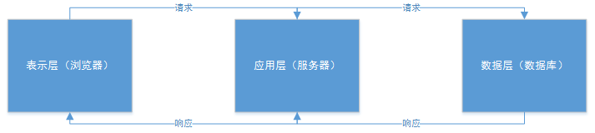图2-2-1 系统三层架构图

## 2.3 工具

编程工具：Visual Studio Code – Insiders。

数据库可视化工具：Navicat for MySQL。

前端构建工具：Webpack。

## 2.4 技术

服务端：NodeJs

前端：Vue

数据库：Mysql

## 2.5 环境

开发环境：Windows 7/10

# 需求分析

## 3.1 角色

管理员是系统的最高权限人员，有房产中介管理信息系统的最高权限。在用户模块可以查询用户信息，重置用户密码，修改用户信息，删除用户信息。在房源管理模块可以查询房源信息，发布房源信息，修改房源信息，删除房源信息。在房源出租管理可以查询房源，释放房源，申领房源，停止出租，租赁房源。在房源出售管理可以查询房源，释放房源，申领房源，停止出售，购买房源。在个人中心可以查看并修改个人信息，修改密码，查看并修改自己发布的房源，删除自己发布的房源，查看并修改自己申领的房源出租，查看并修改自己申领的房源出售，停止出租自己申领的房源出租，释放自己申领的房源出租，停止出售自己申领的房源出租，释放自己申领的房源出售。管理员权限用例图，如3-1-1管理员权限用例图：

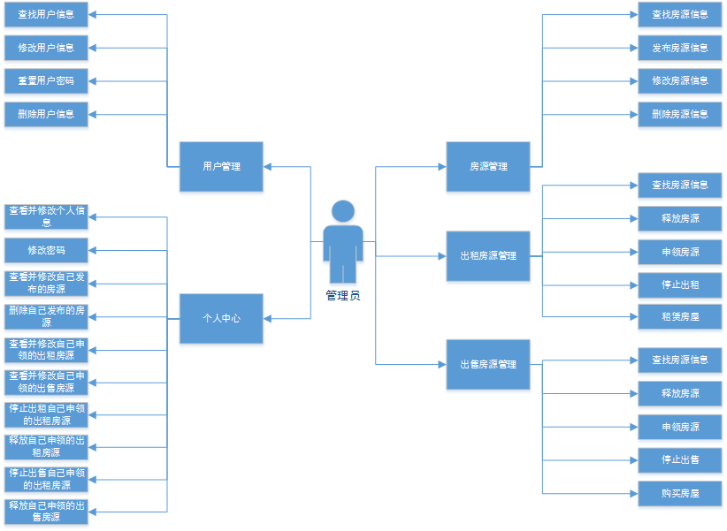

3-1-1管理员权限用例图

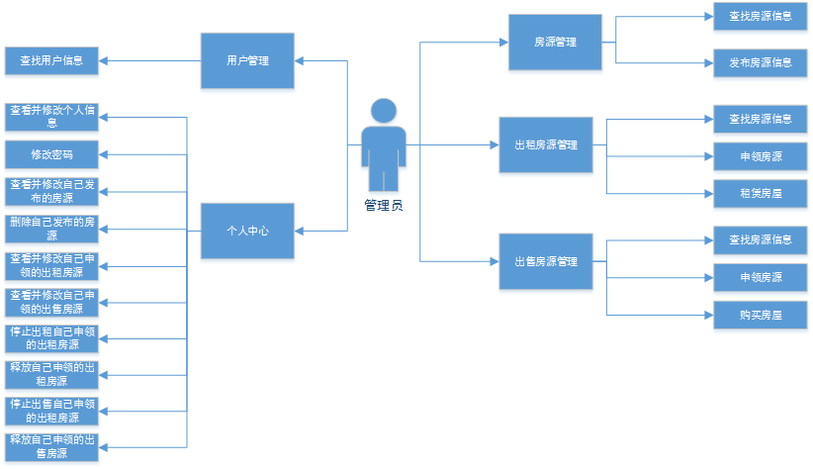

3-1-2中介权限用例图

中介是中介机构的普通工作人员，有房产中介管理信息系统的大部分工作权限。在用户模块可以查询用户信息。在房源管理模块可以查询房源信息，发布房源信息。在房源出租管理可以查询房源，释放房源，申领房源，停止出租，租赁房源。在房源出售管理可以查询房源，申领房源，购买房源。在个人中心可以查看并修改个人信息，修改密码，查看并修改自己发布的房源，删除自己发布的房源，查看并修改自己申领的房源出租，查看并修改自己申领的房源出售，停止出租自己申领的房源出租，释放自己申领的房源出租，停止出售自己申领的房源出租，释放自己申领的房源出售。中介权限用例图，如3-1-2中介权限用例图。

普通用户是非中介机构的普通人员，有房产中介管理信息系统的部分工作权限。不可以查看用户模块。在房源管理模块发布房源信息。在房源出租管理可以查询房源，租赁房源。在房源出售管理可以查询房源，购买房源。在个人中心可以查看并修改个人信息，修改密码，查看并修改自己发布的房源，删除自己发布的房源，停止出租自己发布的房源出租，停止出售自己申领的房源出租。普通用户权限用例图，如3-1-3普通用户权限用例图：

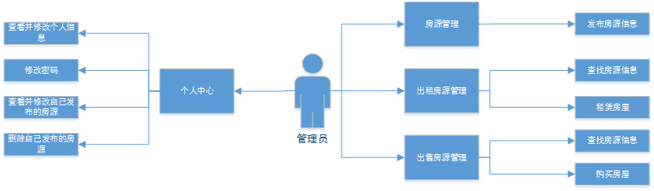

3-1-3普通用户权限用例图

## 3.2 登录

使用用户名和密码进行登录。管理员登录成功后，进入用户管理列表页。其他用户登录后进入房源管理页。登录后一天之内再次访问系统不需要再次登录，会直接进入相应页面。登录流程图，如3-2-1登录流程图：

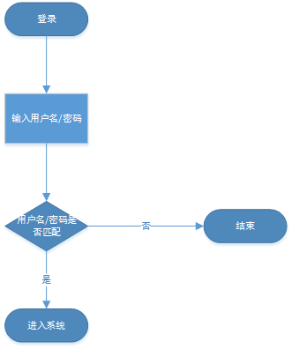

3-2-1登录流程图

## 3.3 注册

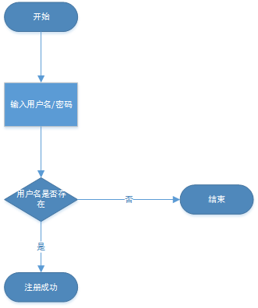

3-3-1注册流程图

输入用户名和密码即可注册。首先判断用户名是否存在，不存在则注册成功，存在则提示用户名已存在，请重新输入。注册成功后，默认为普通用户。注册流程图，如3-3-1注册流程图：

## 3.4 用户管理

用户信息包含用户姓名，性别，年龄，身份证号，用户类型，联系方式，用户名，密码。

添加用户。注册成功后用户即添加成功，默认为普通用户。

查询用户信息。管理员和中介可以进入到该模块查询用户信息。普通用户不能进入到该模块。搜索条件包括：姓名，身份证，用户昵称，用户类型。搜索方式为搜索条件联查。

修改用户信息。仅管理员可以在用户管理模块修改用户信息。修改内容包括：姓名，性别，年龄，身份证，用户类型。

删除用户信息。仅管理员可以删除用户信息，删除信息时相应用户所有关联信息进行删除或者修改包含以下内容：删除用户资料，删除发布的房源，删除房源出售，删除房源出租，如果是管理员或者中介释放申领的房源。

重置密码。管理员可以重置其他用户的登录密码。

## 房源管理

房源信息包含房源编号，房源小区名称，房源地址，房源户型，房源面积，产权年限，产权人，房源类型，是否朝阳，评分，联系方式，是否新房，是否出租，是否出售。

发布房源。管理员，中介，普通用户均可以发布房源。

查询房源。仅管理员和中介可以查询房源。搜索条件包括：房屋名称，户型，产权，产权人，房屋类型，是否朝阳，是否新房，是否出租，是否出售，联系方式。搜索方式为搜索条件联查。

修改房源。仅管理员可以在房源管理修改房源信息。

删除房源。仅管理员可以在房源管理删除房源。删除信息时对相应房源关联信息进行删除或者修改包含以下内容：删除房源，删除房源出售，删除房源出租，如果是管理员或者中介释放申领的房源。

## 房源出租管理

房源出租信息包含房源编号，房源小区名称，房源地址，房源户型，房源面积，房源类型，是否朝阳，评分，联系方式，是否新房，租金，租赁开始时间，租赁结束时间，备注。

添加房源。房源信息是否出租选项为是的时候即可以在房源出租。

查询房源。管理员，中介，普通用户均可以查询房源。搜索条件包括：房屋名称，户型，产权，房屋类型，是否朝阳，是否新房。搜索方式为搜索条件联查。

修改信息。管理员可以修改房源出租信息。信息包括：价格，租赁开始时间，租赁结束时间，备注。

申领房源。管理员，中介可以申领房源。

停止出租。仅管理员可以在房源出租管理停止房源出租。

租赁房源。管理员，中介，普通用户均可以租赁房源。

## 房源出售管理

房源出售信息包含房源编号，房源小区名称，房源地址，房源户型，房源面积，房源类型，是否朝阳，评分，联系方式，是否新房，金额，备注。

添加房源。房源信息是否出租选项为是的时候即可以在房源出租。

查询房源。管理员，中介，普通用户均可以查询房源。搜索条件包括：房屋名称，户型，产权，房屋类型，是否朝阳，是否新房。搜索方式为搜索条件联查。

修改信息。管理员可以修改房源出售信息。信息包括：价格，备注。

申领房源。管理员，中介可以申领房源。

停止出售。仅管理员可以在房源出租管理停止房源出售。

购买房源。管理员，中介，普通用户均可以购买房源。

## 3.8个人中心

个人中心为一级目录，二级目录包含我申领的房源出租，我申领的房源出售，我发布的房源，个人信息，修改密码。管理员和中介有个人中心下所有目录的权限。普通用户有个人中心下我发布的房源，个人信息，修改密码的权限。

我申领的房源出租。在我申领的房源出租下可以释放房源，修改房源出租信息。

我申领的房源出售。在我申领的房源出售下可以释放房源，修改房源出售信息。

我发布的房源。在我发布的房源下可以修改房源信息，删除房源。

个人信息。在个人信息下可以修改个人信息，删除个人信息，重置密码。

修改密码。在修改密码下可以修改个人密码。

# 第四章 系统设计

## 4.1 架构设计



图4-1-1 系统三层架构图

系统架构采用的是B/S架构，通过浏览器请求应用程序，应用程序请求数据库，数据库将数据返回给应用程序，应用程序将数据返回给浏览器，达到查看及维护数据的目的。如4-1-1 系统三层结构图：

## 4.2 功能模块设计

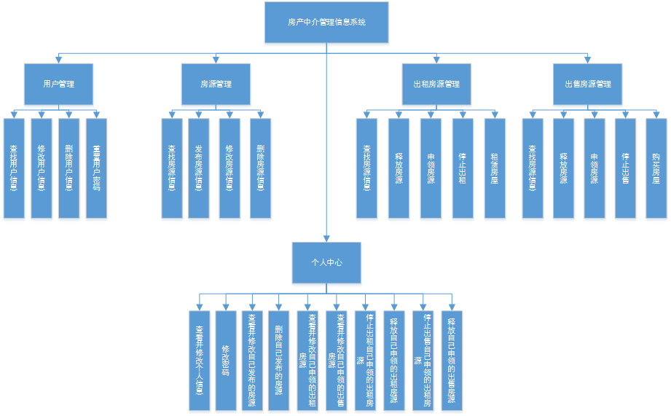

图4-2-1 系统功能模块图

根据需求部分得知房产中介管理信息系统共有三种角色，分别为：管理员，中介，普通用户。房产中介管理信息系统共有五大模块，分别为：用户管理，房源管理，房源出租管理，房源出售管理，个人中心。

用户管理包含添加用户，查询用户信息，修改用户信息，删除用户信息，重置密码。

房源管理包含发布房源、查询房源、修改房源、删除房源。

房源出租包含添加房源、查询房源、修改信息、申领房源、停止出租、租赁房源。

房源出售包含添加房源、查询房源、修改信息、申领房源、停止出售、购买房源。

个人中心包含我申领的房源出租，我申领的房源出售，我发布的房源，个人信息，修改密码。

如4-2-1系统功能模块图：

## 4.3 业务流程设计



4-3-1登录流程图

房产中介管理信息系统共有五大模块，分别为：用户管理，房源管理，房源出租管理，房源出售管理，个人中心。

用户管理登录部分会对用户名和密码进行判断，成功则进入系统，不成功则进行提示，登录流程图，如如4-3-1登录流程图：

用户管理注册部分会对用户名进行判断，如果用户名存在，则不允许注册，否则注册成功。如4-3-2注册流程图：



4-3-2注册流程图

用户管理删除用户信息部分，删除信息时相应用户所有关联信息进行删除或者修改包含以下内容：删除用户资料，删除发布的房源，删除房源出售，删除房源出租，如果是管理员或者中介释放申领的房源。如4-3-3删除用户流程图：



4-3-3删除用户流程图

房源管理删除房源部分，删除信息时对相应房源关联信息进行删除或者修改包含以下内容：删除房源，删除房源出售，删除房源出租，如果是管理员或者中介释放申领的房源。如4-3-4删除房源流程图：

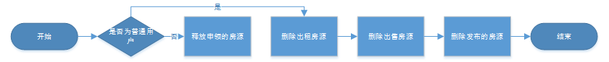

4-3-4删除房源流程图

房源管理申领房源部分，申领房源时如果房源已经被申领，则提示不允许申领，否则申领成功。如4-3-5申领房源流程图：

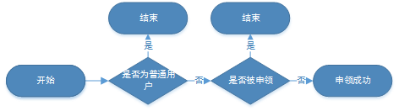

4-3-5申领房源流程图

## 4.4 数据库设计

通过对房产中介管理信息系统的需求分析以及设计，确定了四张表。分别是用户信息表，房源信息表，房源出租信息表，房源出售信息表。

### 4.4.1 用户信息表

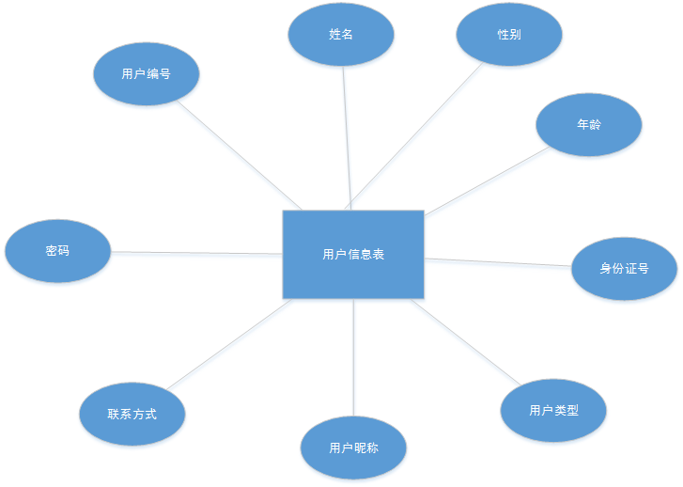

4-4-1-1用户信息E-R图

用户信息表包含姓名，性别，年龄，身份证号，用户昵称，用户类型，联系方式，密码等数据。E-R图如4-4-1-1用户信息E-R图：

用户信息表设计结构如表4-4-1-1用户信息表：

表4-4-1-1 用户信息表

|  |  |  |  |
| --- | --- | --- | --- |
| 表字段 | 中文字段名称 | 控制 | 类型 |
| id | 用户编号 | 自动递增 | int(11) |
| name | 姓名 | NULL | varchar(50) |
| sex | 性别 | NULL | varchar(50) |
| age | 年龄 | NULL | int(11) |
| IDCard | 身份证号 | NULL | varchar(50) |
| username | 用户名 | NOT NULL | varchar(50) |
| password | 用户密码 | NOT NULL | varchar(50) |
| type | 人员类别 | NOT NULL | enum |
| contactInformation | 联系方式 | NULL | varchar(50) |

### 4.4.2 房源信息表

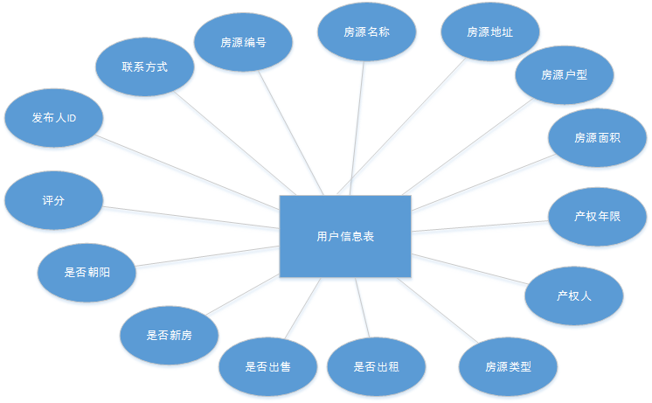

4-4-2-1房源信息E-R图

房源信息表包含房源名称，房源地址，房源户型，房源面积，产权年限，产权人，房源类型，是否朝阳，评分，联系方式，是否新房，是否出租，是否出售等数据。E-R图如4-4-2-1房源信息E-R图：

房源信息表设计结构如表4-4-2-1房源信息表：

表4-4-2-1 房源信息表

|  |  |  |  |
| --- | --- | --- | --- |
| 表字段 | 中文字段名称 | 控制 | 类型 |
| id | 房源编号 | 自动递增 | int(11) |
| name | 房源名称 | NOT NULL | varchar(255) |
| addr | 房源地址 | NOT NULL | varchar(255) |
| style | 房源户型 | NOT NULL | varchar(255) |
| area | 房源面积 | NOT NULL | varchar(255) |
| propertyRight | 房源产权 | NOT NULL | varchar(255) |
| propertyOwer | 产权人 | NOT NULL | varchar(255) |
| type | 房源类型 | NOT NULL | varchar(255) |
| isSun | 是否朝阳 | NOT NULL | enum |
| score | 评分 | NULL | varchar(255) |
| contactInformation | 联系方式 | NOT NULL | varchar(255) |
| isNew | 是否新房 | NOT NULL | enum |
| isLease | 是否出租 | NOT NULL | enum |
| isSale | 是否出售 | NOT NULL | enum |
| publishUserId | 发布人ID | NOT NULL | int(11) |

房源信息含有用户信息，房源信息关系ER图如4-4-2-2房源信息关系E-R图：

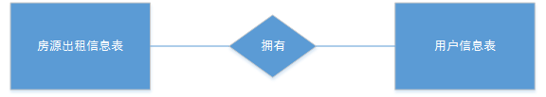

4-4-4-2房源出租信息关系E-R图

### 4.4.3 房源出租信息表

房源出租信息表包含房源ID，租金，租赁开始时间，租赁结束时间，用户ID，备注等数据。E-R图如4-4-3-1房源出租信息E-R图：

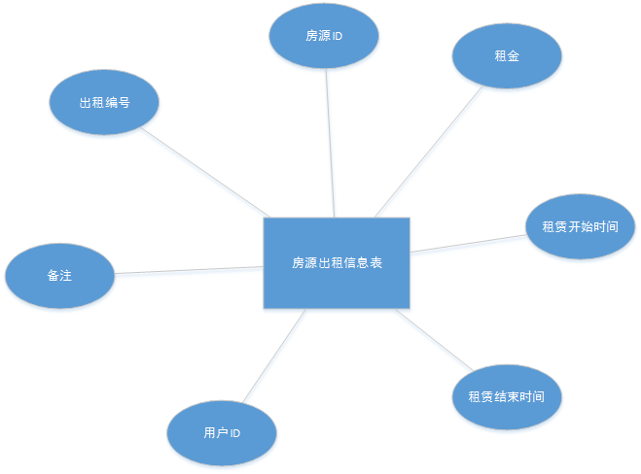

4-4-3-1房源出租信息E-R图

房源出租信息表设计结构如表4-4-3-1房源出租信息表：

表4-4-3-1 房源出租信息表

|  |  |  |  |
| --- | --- | --- | --- |
| 表字段 | 中文字段名称 | 控制 | 类型 |
| id | 房源出租编号 | 自动递增 | int(11) |
| houseId | 房源ID | NOT NULL | int(11) |
| money | 出租金额 | NULL | varchar(255) |
| startTime | 租赁开始时间 | NULL | Datetime(6) |
| endTime | 租赁结束时间 | NULL | datetime(6) |
| agentId | 用户ID | NULL | int(11) |
| remark | 备注 | NULL | longtext |

房源出租信息含有用户信息和房源信息，房源出租信息关系ER图如4-4-3-2房源出租信息关系E-R图：

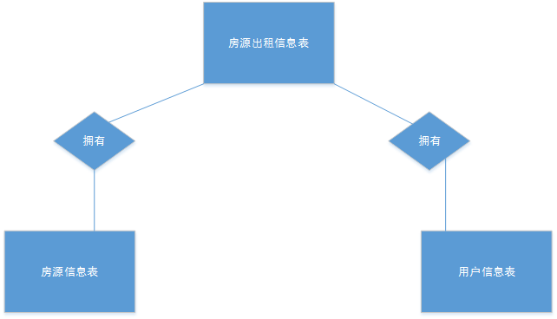

4-4-4-2房源出租信息关系E-R图

### 4.4.4 房源出售信息表

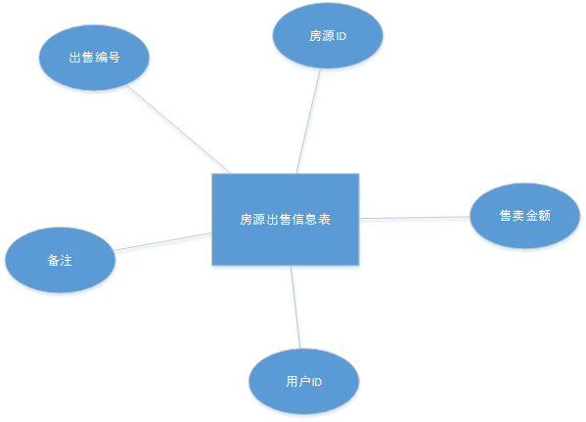

4-4-4-1房源出售信息E-R图

用户信息表包含房源ID，售卖金额，用户ID，备注等数据。E-R图如4-4-4-1房源出售信息E-R图：

房源出售信息表设计结构如表4-4-4-1房源出售信息表：

表4-4-4-1 房源出售信息表

|  |  |  |  |
| --- | --- | --- | --- |
| 表字段 | 中文字段名称 | 控制 | 类型 |
| id | 房源出售编号 | 自动递增 | int(11) |
| houseId | 房源ID | NOT NULL | int(11) |
| money | 售卖金额 | NULL | varchar(255) |
| agentId | 用户ID | NULL | int(11) |
| remark | 备注 | NULL | longtext |

房源出售信息含有用户信息和房源信息，房源出租信息关系ER图如4-4-4-2房源出售信息关系E-R图：

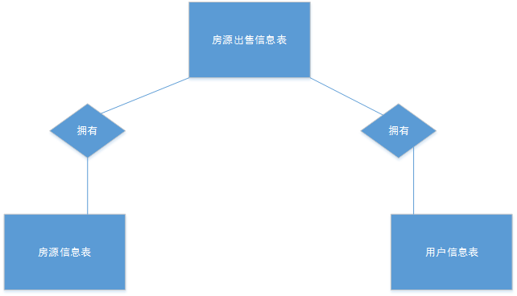

4-4-4-2房源出租信息关系E-R图

# 第五章 系统实现和测试

## 5.1 实现

### 5.1.1 登录

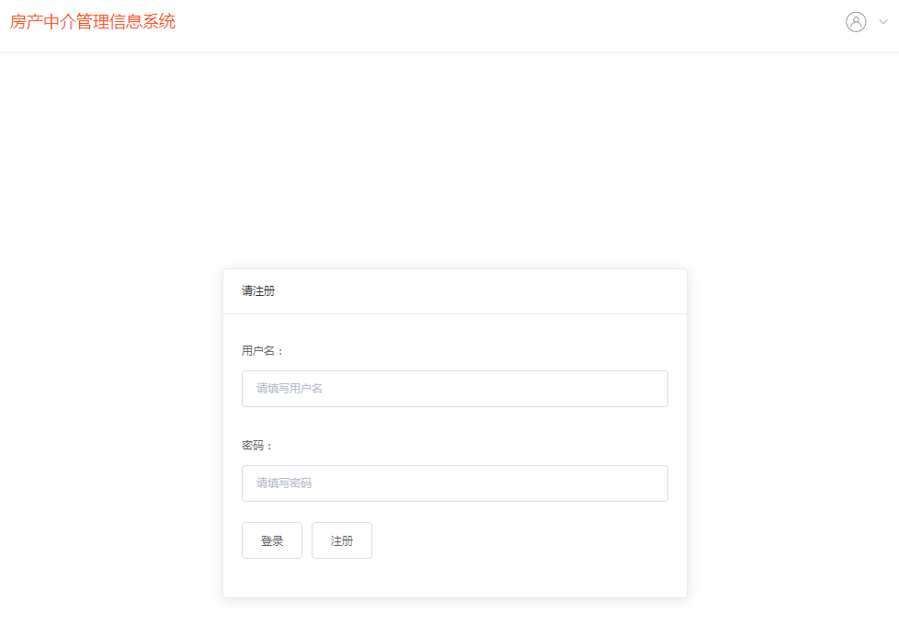

5-1-1-1登录界面图

使用用户名和密码进行登录。管理员登录成功后，进入用户管理列表页。其他用户登录后进入房源管理页。登录后一天之内再次访问系统不需要再次登录，会直接进入相应页面。登录界面图，如5-1-1-1登录界面图：

### 5.1.2 注册

首先判断用户名是否存在，不存在则注册成功，存在则提示用户名已存在，请重新输入。注册成功后，默认为普通用户。注册流程图，如5-1-2-1注册界面图：

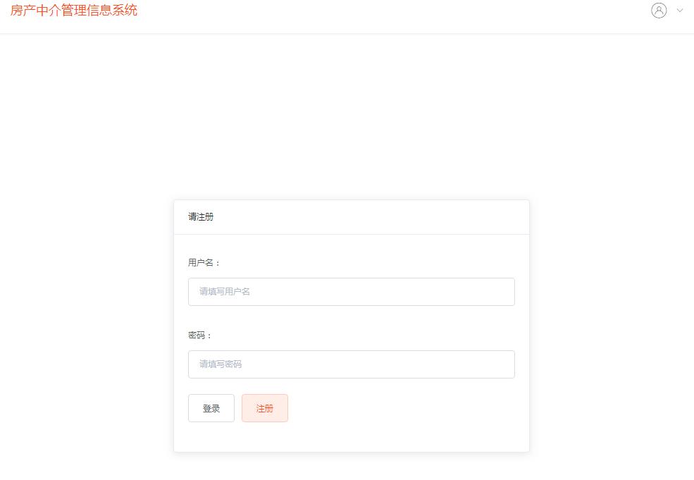

5-1-2-1注册界面图

### 5.1.3 用户管理

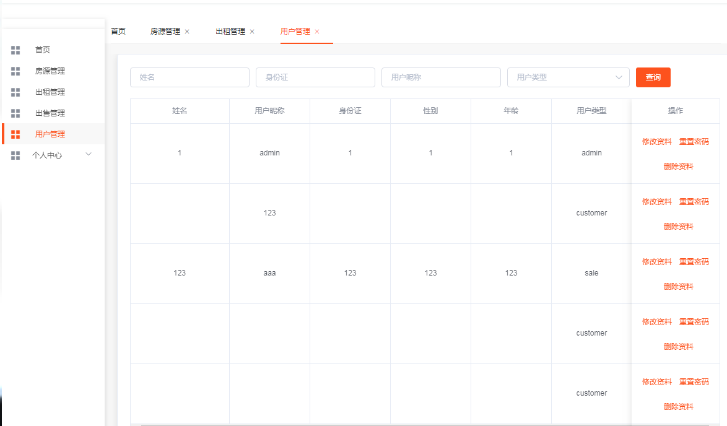

5-1-3-1用户管理列表页界面图

用户管理包含添加用户，查询用户信息，修改用户信息，删除用户信息，重置密码。用户管理列表页如5-1-3-1用户管理列表页界面图：

#### 5.1.1.1 添加信息

添加用户。注册成功后用户即添加成功，默认为普通用户。

#### 5.1.3.2 查询信息

查询用户信息。管理员和中介可以进入到该模块查询用户信息。普通用户不能进入到该模块。搜索条件包括：姓名，身份证，用户昵称，用户类型。搜索方式为搜索条件联查。如5-1-3-1用户管理列表页界面图：

#### 5.1.1.3 修改信息

修改用户信息。仅管理员可以在用户管理模块修改用户信息。修改内容包括：姓名，性别，年龄，身份证，用户类型。如5-1-1-3-1用户信息修改页界面图：

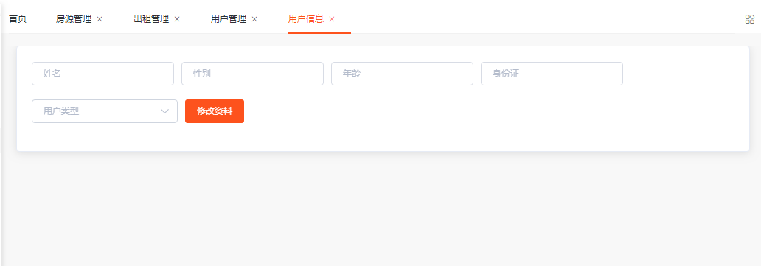

5-1-1-3-1用户信息修改页界面图

#### 5.1.1.4 删除信息

仅管理员可以删除用户信息，删除信息时相应用户所有关联信息进行删除或者修改包含以下内容：删除用户资料，删除发布的房源，删除房源出售，删除房源出租，如果是管理员或者中介释放申领的房源。

#### 5.1.1.5 重置密码

管理员可以重置其他用户的登录密码。

### 5.1.4 房源管理

房源管理包含发布房源、查询房源、修改房源、删除房源。房源管理列表页如5-1-4-1房源管理列表页界面图：

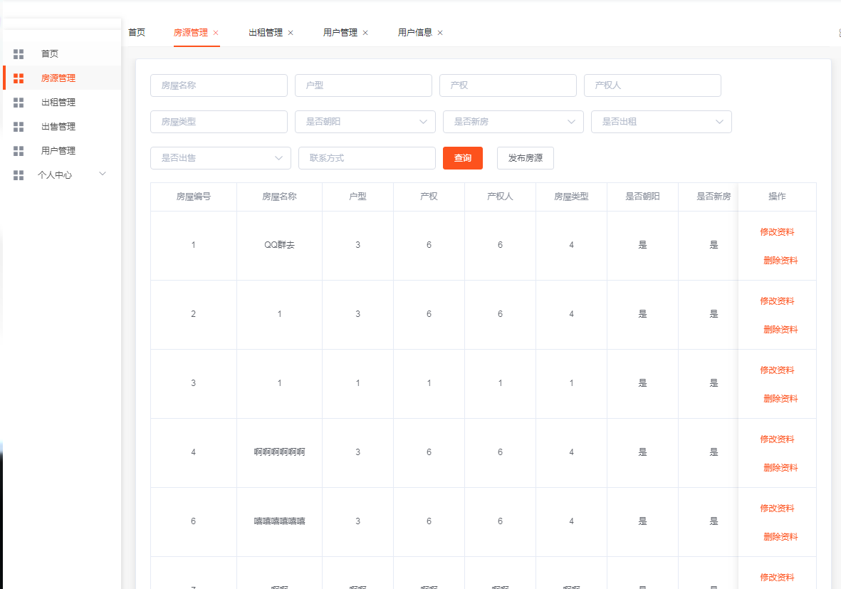

5-1-4-1房源管理列表页界面图

#### 5.1.4.1 发布房源

管理员，中介，普通用户均可以发布房源。发布房源页如5-1-4-1-1发布房源页界面图：

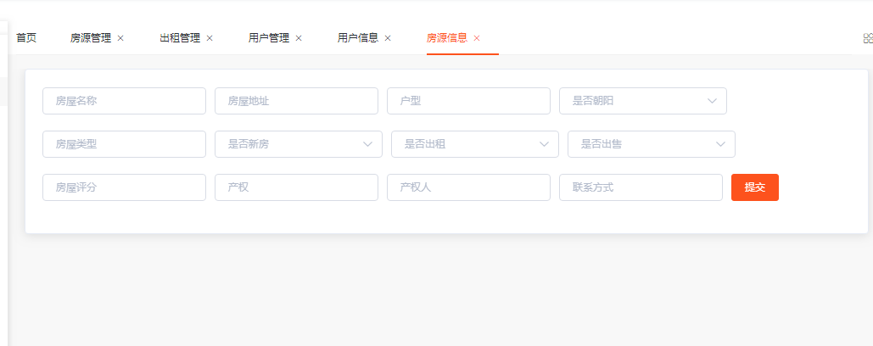

5-1-4-1-1发布房源页界面图

#### 5.1.4.2 查询房源

仅管理员和中介可以查询房源。搜索条件包括：房屋名称，户型，产权，产权人，房屋类型，是否朝阳，是否新房，是否出租，是否出售，联系方式。搜索方式为搜索条件联查。如5-1-4-1房源管理列表页界面图：

#### 5.1.4.3 修改房源

仅管理员可以在房源管理修改房源信息。如5-1-4-3-1修改房源信息页界面图：

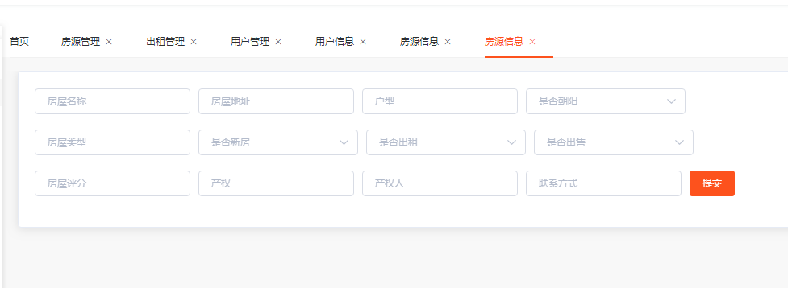

5-1-4-3-1修改房源信息页界面图

#### 5.1.4.3 删除房源

仅管理员可以在房源管理删除房源。删除信息时对相应房源关联信息进行删除或者修改包含以下内容：删除房源，删除房源出售，删除房源出租，如果是管理员或者中介释放申领的房源。

### 5.1.5 房源出租管理

房源出租包含添加房源、查询房源、修改信息、申领房源、停止出租、租赁房源。房源出租管理列表页如5-1-5-1房源出租管理列表页界面图：

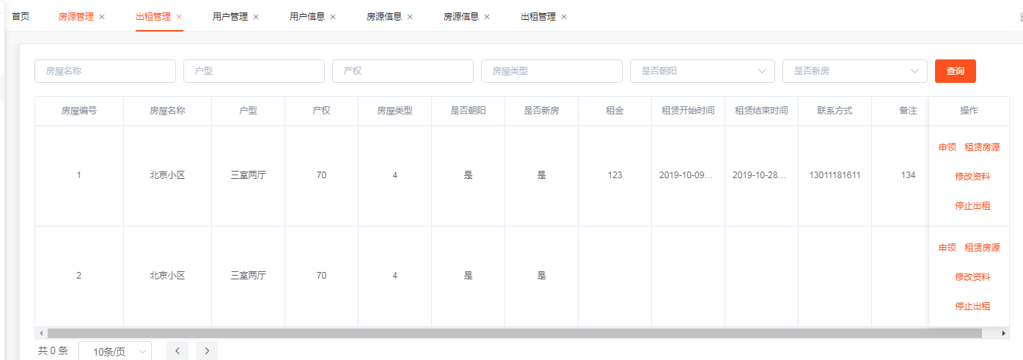

5-1-5-1房源出租管理列表页界面图

#### 5.1.5.1添加房源

在房源管理模块进行操作，房源信息是否出租选项为是的时候即视为房源出租，在房源出租列表页进行展示。

#### 5.1.5.2 查询房源

管理员，中介，普通用户均可以查询房源。搜索条件包括：房屋名称，户型，产权，房屋类型，是否朝阳，是否新房。搜索方式为搜索条件联查。如5-1-5-1房源出租管理列表页界面图：

#### 5.1.5.3 修改信息

管理员可以修改房源出租信息。信息包括：价格，租赁开始时间，租赁结束时间，备注。如5-1-5-3-1修改信息页界面图：

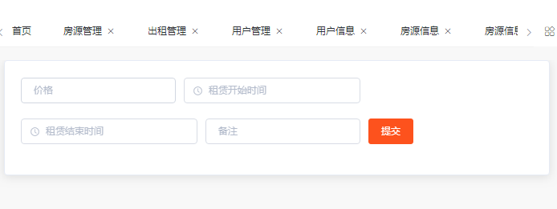

5-1-4-3-1修改信息页界面图

#### 5.1.5.4 申领房源

中介可以申领房源，申领成功之后在释放房源之前不能够再次申领。

#### 5.1.5.5 停止出租

仅管理员可以在房源出租管理停止房源出租。停止出租后不继续在出租管理列表页展示。

#### 5.1.5.6 租赁房源

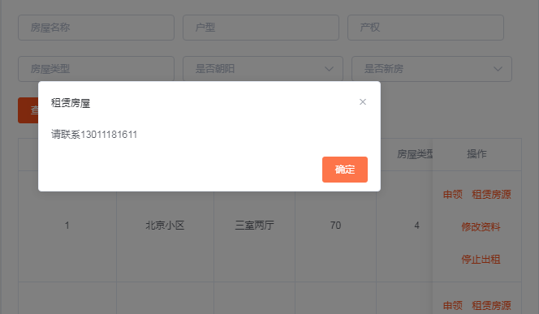

5-1-5-6-1租赁房源界面图

管理员，中介，普通用户均可以租赁房源。点击租赁房源弹窗提示联系相应联系人。如5-1-5-6-1租赁房源界面图：

### 5.1.6 房源出售管理

房源出售包含添加房源、查询房源、修改信息、申领房源、停止出售、购买房源。房源出售管理列表页如5-1-6-1房源出售管理列表页界面图：

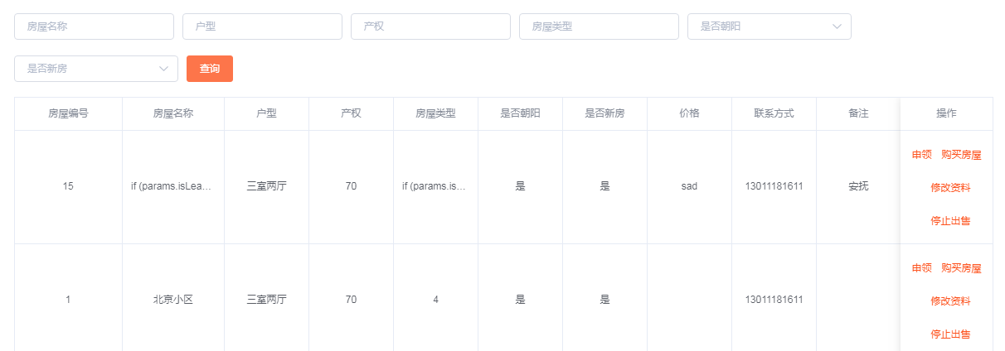

5-1-5-1房源出售管理列表页界面图

#### 5.1.6.1添加房源

在房源管理模块进行操作，房源信息是否出售选项为是的时候即视为房源出售，在房源出售列表页进行展示。

#### 5.1.6.2 查询房源

管理员，中介，普通用户均可以查询房源。搜索条件包括：房屋名称，户型，产权，房屋类型，是否朝阳，是否新房。搜索方式为搜索条件联查。如5-1-6-1房源出售管理列表页界面图：

#### 5.1.6.3 修改信息

管理员可以修改房源出售信息。信息包括：价格，备注。

如5-1-6-3-1修改信息页界面图：

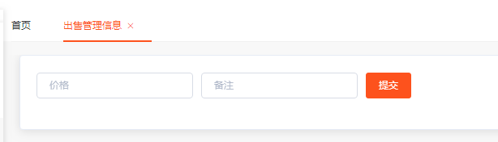

5-1-6-3-1修改信息页界面图

#### 5.1.6.4 申领房源

中介可以申领房源，申领成功之后在释放房源之前不能够再次申领。

#### 5.1.6.5 停止出售

仅管理员可以在房源出售管理停止房源出售。停止出售后不继续在出售管理列表页展示。

#### 5.1.6.6 购买房源

管理员，中介，普通用户均可以购买房源。点击购买房源弹窗提示联系相应联系人。如5-1-6-6-1购买房源界面图：

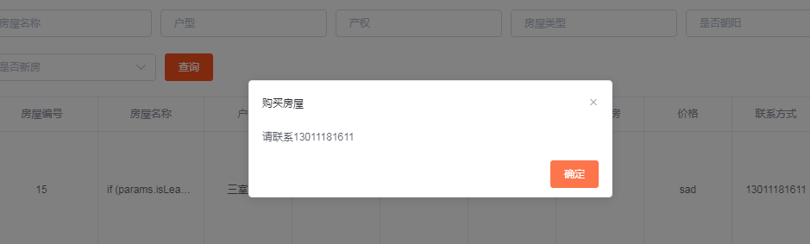

5-1-6-6-1购买房源界面图

### 5.1.7个人中心

个人中心为一级目录，二级目录包含我申领的房源出租，我申领的房源出售，我发布的房源，个人信息，修改密码。管理员和中介有个人中心下所有目录的权限。普通用户有个人中心下我发布的房源，个人信息，修改密码的权限。

#### 5.1.7.1 个人信息

在个人信息下可以修改个人信息，删除个人信息，重置密码。如5-1-7-1-1个人信息界面图：

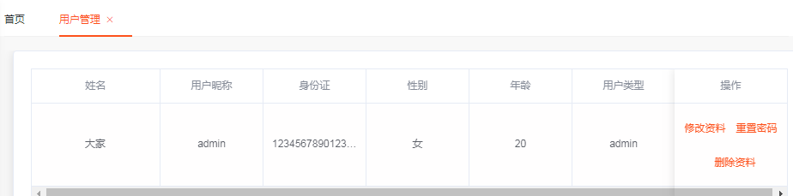

5-1-7-1-1购买房源界面图

#### 5.1.7.2 我发布的房源

在我发布的房源下可以修改房源信息，删除房源。

#### 5.1.7.3 我申领的房源出租

在我申领的房源出租下可以释放房源，修改房源出租信息。

#### 5.1.7.4 我申领的房源出售

在我申领的房源出售下可以释放房源，修改房源出售信息。

#### 5.1.7.5 修改密码

修改密码。在修改密码下可以修改个人密码。

## 5.2 测试

### 5.2.1 测试方法

### 5.2.2 测试内容

### 5.2.3 测试结果

# 总结

数据化，信息化对于企业运行来说是一项非常必要的事情，可以帮助企业更加快速的运营和管理。一个信息系统的建设成功是多方面因素共同造就的。需求方，需求分析，系统设计，技术研发，系统测试等缺一不可。目前房产中介管理信息系统已经满足了基本的功能，基本上能够使用，但是还有更多的需求，更多的功能需要去发现，去完善。相信随着时代的发展，房产中介管理信息系统的建设会越来越成熟，越来越完善。

# 参考文献

[1]薛红梅,贾少锐,李燕,等.基于可复用构件抽取方法的研究[J].福建电脑,2015,5-10.

[2]马蕊,刘华平,孙富春,等.基于触觉序列的物体分类[J].智能系统学报编辑部,2005,(03):362-368.

[3]侯丽敏,等.SQL Server数据库原理与应用.北京：中国水利水电出版社,2008.6.

[4]黄小英.基于UML建模的学生信息管理系统设计.大众科技,2009.8.

[5]徐晓霞,贝雨蓉.B/S模式与C/S模式之比较[J].延边大学学报(自然科学版),2002(2).

[6]胡越,龙辉霞,张俊.基于C/S和B/S混合模式的高效学生信息管理系统设计.江西电力职业技术学院学报. 2009.9:131.

[7]孙剑.软件工程学生信息管理系统中的应用研究.内蒙古广播电大学刊.2011.7

[8]牛倩,罗湛.基于B/S构架的学生管理信息系统设计[J]. 数字技术与应用 2010.8.

[9]唐根年,虞晓芬,元琳.城市房地产信息系统开发与应用研究[J].中国房地产,2001(1):52-53.

[10]张桂元,贾燕枫,姜波.征服AjaxWeb2.0快速入门与项目实践(Java)[M].北京:人民邮电出版社,2006.

[11]冯莉,文远保.基于Web的B/S模式网络管理信息系统的设计与实现[J].湖北广播电视大学学报, 2000(03):77-79.

[12]江娟.高校房地产管理系统的设计与实现[D].中国地质大学（北京）.2008.

[13]郭荣,杨磊.浅谈MIS系统平台模式的选择[J].广西科学院学报.2003.3.

[14]陈绍霆.电子商务如何帮助软件企业创造效益[D].北京邮电大学.2007.

[15]李建强,郑广天,翟儒,李斌.高等院校房产管理信息系统网络化的设计与实施[J].北方交通大学学报.2003.2.

[16]刘海泉.基于Web的房产管理信息系统的研究与开发[D].西安理工大学.2005.

[17]王红华,俞扬信.基于B/S结构的房产中介管理系统的设计与实现.中国管理信息化：综合版, 2007( 3):29-32.

[18]刘伟,房鼎益达,陈晓江.面向模式的分布式软件构架可视化建模[J].计算机工程,2005,31(3):102-104.

[19] 丁宝康,董健全.数据库实用教程[M]清华大学出版社,2003..

[20] 闫伟.房产中介管理系统的开发与设计.应用科学,2008,(10):100-101.

# 致谢

非常感谢导师贾晓纯老师的指导，非常感谢老师的教育和栽培，非常感谢同学的帮助。

在论文完成的过程中，一边工作一边学习还是很有压力的。同时，在写论文的过程中，也学习了很多的专业知识，让自己的专业能力进一步加强，能够以一种更加专业的态度对待工作。

最后，再次感谢学校，老师的教育和栽培，感谢同学们的帮助。